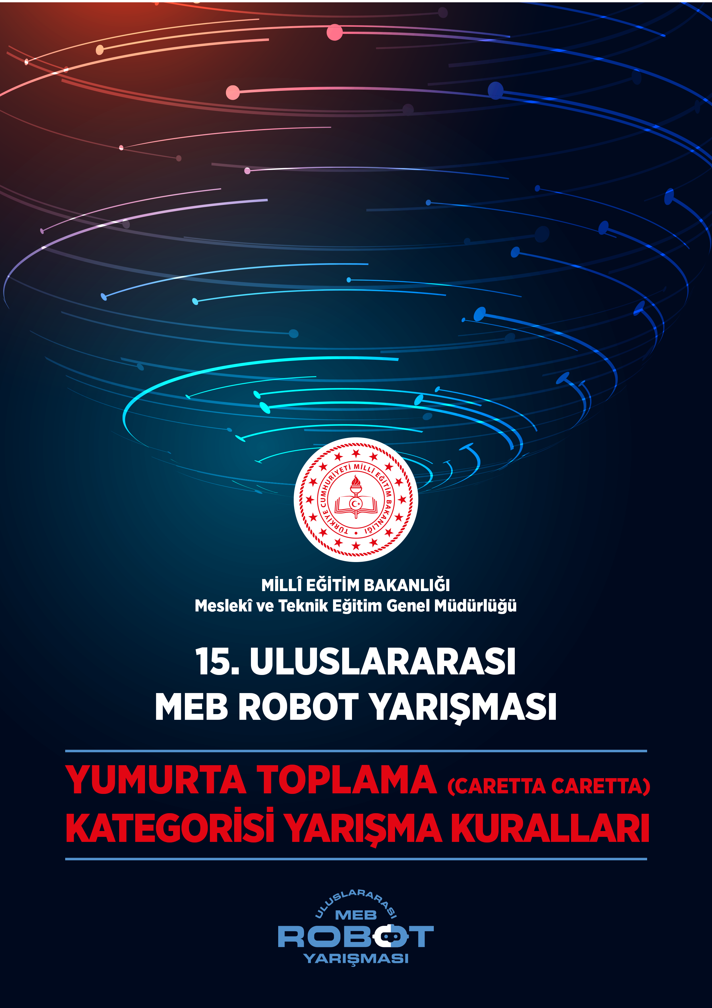

YUMURTA TOPLAMA (CARETTA CARETTA) ROBOT KATEGORİSİ

YARIŞMA KURALLARI

Yarışma Teması
Bu yarışma; sensör teknolojisi, mekanik ve yapay zeka kullanılarak ortaya çıkarılan robotlarla gerçekleştirilir. Yarışma, 2 robotun aynı alan içerisinde karşılaşması şeklinde yapılır. Yarışma teması, ülkemiz sahillerinde koruma altında yaşam sürdüren caretta carettaların güvenli şekilde sahile yumurta bırakmalarından esinlenerek yapılmıştır. Alana dağıtılmış olan renkli yumurtaların yarışmacılar için belirlenen alanlara toplanması şeklinde yapılacaktır. Belirlenen süre içerisinde toplanan temsili yumurtalar ile puanlama yapılacaktır.
1. Robot Özellikleri
1.1. Boyut ve Ağırlık Sınırları
Robotun maksimum ağırlığı 3 kg ve robot ölçüsü 30 x 30 x 30 cm’dir.
1.3. Diğer Robot Özellikleri
Robotun üst kısmında, köşesinin renginde yanacak yatay konumda ledli düzenek ve erişilebilir konumda acil durdurma butonu (kırmızı renkli mantar başlı, yaylı ve kalıcı stop butonu) bulundurulacaktır. Robotun üst kısmında köşe renginin haricinde ışık ve gösterge bulundurulmamalıdır.
Robotlar otonom olarak hareket edecektir. Müsabaka başladıktan sonra robotlar genişleyebilir fakat parçalara ayrılamaz. Bu kısıtlamayı ihlal eden robotlar maçı kaybedecektir. Tehlikeli ve aşırı rahatsız edici robotlar veya yarışmacılar hakemler tarafından yarışma dışı bırakılabilir.

2. Yarışma Özellikleri
2.1. Başvuru aşaması
- Yarışmaya başvuru yapan robotların, yarışmaya hazırlık tespiti için robot.meb.gov.tr adresi üzerinden hazırlık raporu istenecektir.
- Yarışmaya başvuru yapan robotların hazırlık raporunu 17.02.2023 tarihine kadar göndermeyen yarışmacıların başvuruları kabul edilmeyecektir.
- 20.02.2023 tarihinde, başvurusu kabul edilen robot listesi robot.meb.gov.tr adresinin duyurular bölümünden açıklanacaktır.

2.2. Yarışma Alan Ölçüleri
Yarışma alanı, 250x250 cm büyüklüğündedir ve çevresi 8 cm yüksekliğinde beyaz çerçeve ile çevrelenmiştir.
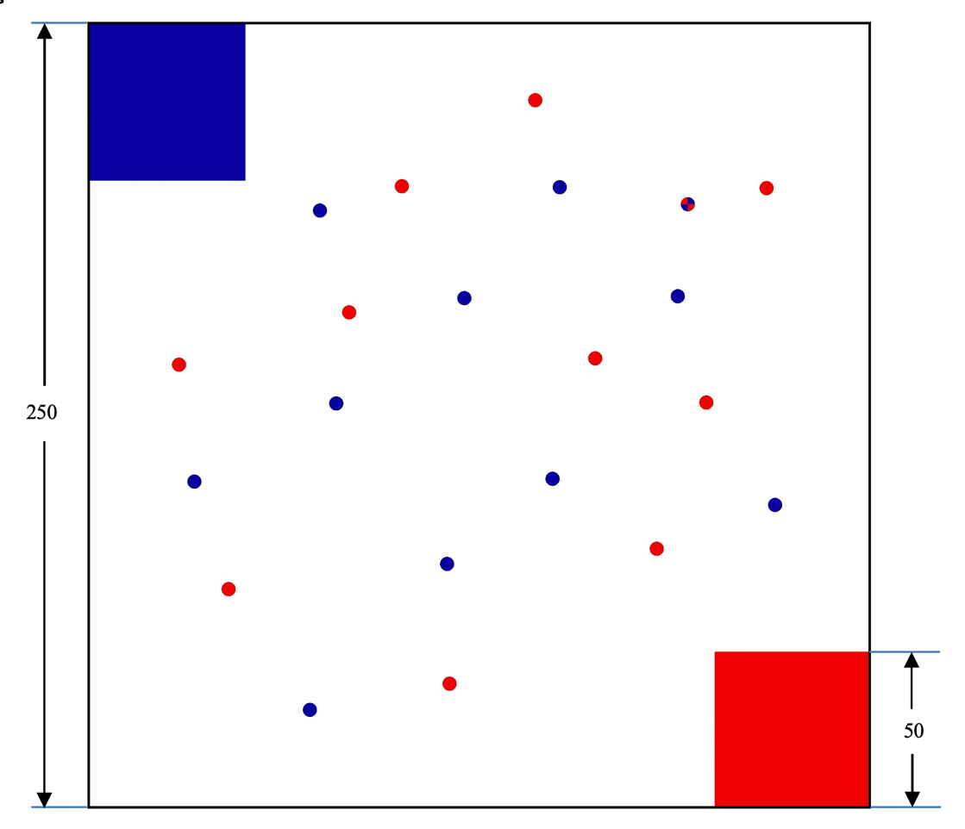
Şekil 1: Caretta Caretta Yarışma Alanı

2.3. Yumurta Bırakma Alanları
Yumurta bırakma alanları (kırmızı ve mavi) 50x50 cm büyüklüğünde olup yarışma alanının karşılıklı köşelerinde bulunmaktadır. Alanın geri kalan kısmı beyaz renkte olup bu alan toplanacak mavi, kırmızı ve ceza yumurtalarının bulunduğu bölgedir.

2.4. Caretta Caretta Yumurtaları
Kırmızı (RAL3020) ve mavi (RAL5013) renkteki temsili yumurtalar silindir şeklinde ve yaklaşık boyutu 40 mm çapında ve 20 mm yüksekliğindedir. Yumurtalar ahşap ya da plastik türevi malzemeden imal edilmiş olup maksimum 40 gr ağırlığında ve yumurtaların renk tonları köşelerde kullanılan renk ile aynı olacaktır.
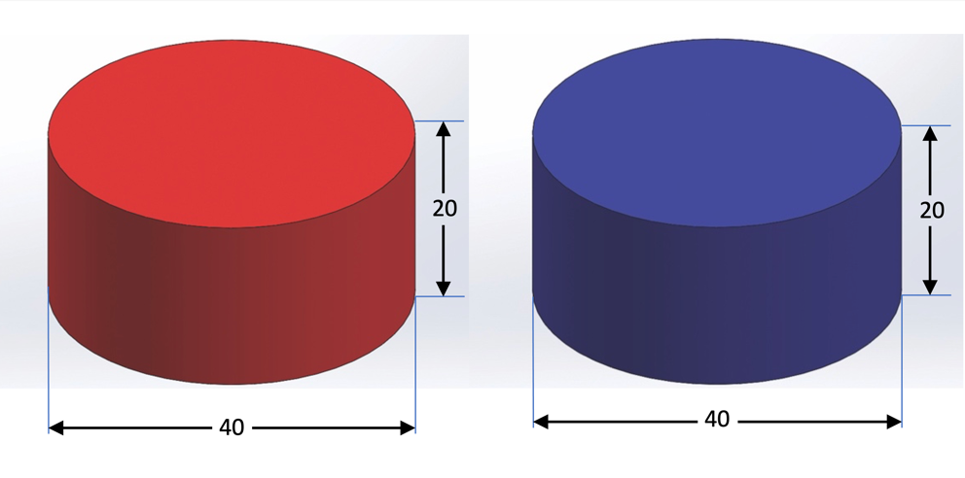
Şekil 2: Kırmızı ve Mavi Yumurtalar

2.5. Ceza Yumurtası
Beyaz alan içerisinde hakemler tarafından sahaya rastgele yerleştirilmiş yumurta olup diğer yumurtalarla aynı ölçüde fakat karma renkli yumurtadır. Üzerinde mavi (RAL5013) ve kırmızı (RAL3020) renginde bulunduğu ceza yumurtası beyaz alanda 21. yumurta olarak bulunacaktır. Ceza yumurtası, beyaz alandan toplanmak zorunda değildir.
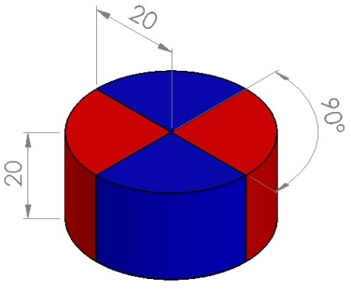
Şekil 3: Ceza Yumurtası

3. Oyun

3.1. Oyun Başlangıcı
Beyaz alana konulan bir ceza yumurtası ve 10’ar adet mavi ve kırmızı yumurtalar, hakemler tarafından rastgele yerleştirilecektir. Yarışmacılar hakem kurası ile robotların konulacağı renk/köşe seçimi yapacaktır ve belirlenen renk/köşeden yarışmaya başlayacaktır. Robotlar belirlenen renkteki yumurtaları toplamak mesuliyetindedir. Robotlar, hakem tarafından oyunun başladığı anons edilerek başlangıç alanından çıkar. Robotların başlangıç alanına konumlanması ve başlama işlemi yarışmacılar tarafından yapılır ve oyun süresince yarışmacılar tarafından robotlara dokunulamaz. Hakemler gerekli durumlarda yarışma süresini beklemeden oyunu durdurup yeniden başlatabilir.
Oyun başlangıcında ilan edilen robotlar, hakem masasına gelmemeleri halinde gelmeyen robotlar için hakem tarafından 5 dakikalık süre başlatılarak süre sonunda gelmeyen robotlar hakem tarafından müsabakayı kaybeden olarak ilan edilirler.

3.2. Oyunun Amacı
Bu yarışmanın amacı, robotun başlangıç aldığı alan ile aynı renkteki tüm yumurtaları, başlangıç yapılan bu alanın içerisine bırakmaktır.
3.3. Puanlama
Başlama alanına bırakılan yumurtalar köşe hakemleri tarafından toplanır. Temsili yumurta ancak aşağıdaki durumlar gerçekleşirse toplanmış kabul edilir.
- Temsili yumurta bırakma alanının içinde yere değerek 1 saniye hareketsiz kalırsa
- Hakemler robotların bıraktığı yumurtaları toplar. Toplama alanına itme veya çarpma sonucu gelen yumurtalar toplanmamış sayılır.
- Yumurta bırakma alanında robotun içerisinde ve altında olmamalıdır. Yumurtalar robotun dış kısmında ve herhangi bir bölümüyle çevrelenmemiş olmalıdır.
- Temsili yumurtalar, bırakma alanında dik olarak veya üst üste bırakılmaları halinde de toplanmış sayılır.
- Bırakma alanı ile beyaz alanın kesiştiği hat üzerine bırakılan yumurtalar da alan içerisine bırakılmış sayılır.
- Bırakma alanındaki hareketsiz yumurta, hakemin yumurtayı almasına fırsat vermeden herhangi bir robot tarafından tekrar alınırsa hakemler bu yumurtayı ilk bırakan robot tarafından toplanmış olarak kabul eder.
Robot kendi köşesine kendi renginde en az bir yumurta bıraktıktan sonra yumurta bırakma alanı içerisine toplanmış olan yumurtalar, hakemler tarafından toplanarak skor şu şekilde tutulur:
- Eğer kendi alanına bıraktığı yumurta, alan rengiyle aynı olursa 1 puan artırılır;
- Eğer kendi alanına bıraktığı yumurta, alan rengiyle farklı ise 2 puan düşürülür;
- Eğer beyaz alan içerisinde 21. yumurta olarak bırakılmış ceza yumurtası, toplama alanlarından herhangi biri içerisine bırakılırsa alanı içerisine bırakılan robottan 3 puan düşürülür;
- Rakip alana bırakılan, rakibin rengindeki yumurtalar rakibe artı 1 puan olarak yazılır;
- Rakip alana bırakılan, kendi rengindeki yumurtaların skora etkisi olmaz.
Robotların birbirlerine ya da duvarlara takılması halinde süre bitimine kadar beklenir. Süre sonunda fazla puanı toplayan robot, oyunu kazanmış sayılır.

3.4. Oyunun Bitimi
Oyun süresi 3 dakikadır. Beyaz alan içerisindeki 10 adet kendi topunu, alanına bırakan yarışmacı görevini tamamlamış kabul edilir ve oyun bitirilir. Süre bitiminde yüksek puan toplayan robot, oyunun kazananı ilan edilir.
Oyun süresince toplam ağırlığı 10 gr dan fazla olan parçaların sahaya düşmesi, robotun oyunu kaybetmesine neden olacaktır. Süre sonunda en az bir yumurtasını kendi köşesine bırakmayan robot veya robotlar oyunu kaybetmiş sayılır.
Eşitlik halinde yumurtasını ilk bırakan robot oyunu kazanır.

3.5. Zaman Aşımı
Hakem tarafından tespit edilen, erken başlatılan robot için, uyarı verilerek yarış tekrar başlatılır. İki defa erken başlatılan robot elenir. Oyun, temsili yumurtaların toplama alanından toplanmasıyla veya hakemler tarafından tutulan 3 dakikalık süresinin tamamlanmasının ardından hakem kararıyla biter.

4. Eşleşmeler

4.1. Turnuva Usulü Eşleşme
Robot sayısının az olması halinde turnuva sistemi uygulanabilir. Kazanan robot 3 puan, kaybeden robot ise 0 puan alacaktır. Turnuva sıralamasındaki olası puan eşitliğinde müsabakalarda alınan sonuçlar (averaj) dikkate alınır.

4.2 Eleme Usulü Eşleşme
Eleme usulü sistemde, oyunun kazanan robot bir üst tura geçer.

Not: Yarışma alanı ve temsili yumurtalarda aşağıdaki renk kodları kullanılacaktır;
Kırmızı Yumurta ve Bırakma Alanı :RAL3020
Mavi Yumurta ve Bırakma Alanı :RAL5013
Ceza Yumurtası :RAL5013-RAL3020

